化学竞赛习题册
第二篇 结构化学
第 8 章 结构推断与综合

题量：3
版本：教师版（含答案）
日期：2026-09-06

第 8 章 结构推断与综合

8.1 一分册测试-Ch2A-10-铜的氟化物磁性推断
近年来，化学家将 F₂ 通入 KCl 和 CuCl 的混合物中，制得了一种浅绿色的晶体 A 和一种黄绿色气体 B。经分析，A 有磁性，其磁矩为 $μ=2.8 B.M.$，且能被氧化。将 A 在高温高压下继续和 F₂ 反应，可得 C，C 的阴离子和 A 的阴离子共价键数不变（阴离子结构对称）。已知 A、C 中铜元素的质量分数分别为 21.55% 和 24.85%。
10-1 试写出 A~C 的化学式，分别指出 A、C 中铜的化合价和价电子构型。
10-2 写出上述化学反应方程式。
10-3 简述 A、C 阴离子形成的原因。
📖 查看答案
10-1 因为 A 中铜元素质量分数为 21.55%，且只有 K、Cu、F 三种元素，故 $M(A)=63.546/21.55\%=294.88 g⋅mol^{−1}$。经讨论：A 为 $K_{3}{CuF}_{6}$；Cu 元素为 +3 价，在正八面体场中 3d⁸ 排布为 $t_{2g}^{6}e_{g}^{2}$，$e_{g}$ 轨道上有 2 个单电子：$μ=[2×(2+2)]^{1/2}=2.8 B.M.$，符合题意。
因 C 中铜元素占 24.85%，故 $M(C)=63.546/24.85\%=255.72 g⋅mol^{−1}$，因此 C 为 $K_{2}CuF_{6}$，Cu 为 +4 价；B 为 Cl₂。
A、C 中铜原子价态分别为 +3、+4。价电子构型分别为 3d⁸ 和 3d⁷。
10-2 $3F_{2}+3KCl+CuCl=K_{3}{CuF}_{6}+2{Cl}_{2}↑$
$$2K_{3}{CuF}_{6}+F_{2}→2K_{2}{CuF}_{6}+2KF$$
10-3 主要是由于 $F^{−}$ 半径小，电负性大，配位能力强。

8.2 一分册测试-Ch9A-2-六元素推断与S4N4
已知 $​_{a}$A、$​_{b}$B、$​_{c}$C、$​_{d}$D、$​_{e}$E、$​_{g}$G 六种元素原子序数依次增大，原子半径按A、E、D、C、B、G的顺序增大，它们分散在三个短周期中。B是生命体的构架元素，E是同周期中半径最小的元素，也是浓缩分离铀(U)的原料，游离态的E是经过几代人以生命为代价，最终由莫瓦桑制得而荣获1906年诺贝尔化学奖，G的最高价含氧酸的产量是衡量一个国家化工实力的标志。它们的原子序数存在如下关系：① $a+b=c$，② $\frac{b+d}{2}=c$，③ $\frac{c+e}{2}=d$，请根据提供的信息，回答下列问题（回答问题时，必须用具体元素符号代替A、B、C、D、E、G）：
2-1 $A_{2}$ 是最理想的绿色能源，一般情况下固化得到的是分子晶体。20世纪末，美国卡内基实验室曾获得了它的金属晶体，进一步证明了英国物理学家贝纳尔在1925年的预言：“只要创造条件，任何非金属材料都能变成金属”的正确性。你认为由分子晶体 A 变成金属晶体 A 的最必要条件是 ____ 和 ____。
2-2 铀是重要的战略物资，它有三种同位素：²³⁴₉₂U、²³⁵₉₂U、²³⁸₉₂U，其中 $​_{92}^{235}$U 是核材料。但是 $​_{92}^{235}$U 与 $​_{92}^{238}$U 是形影相随的。分离方法是利用U与E形成 $UE_{6}$ 气体(E不存在同位素)，再进行一定的操作。请简述 $​_{92}^{235}$U 与 $​_{92}^{238}$U 的分离原理是____。
2-3 由 $(GC)_{4}→G_{4}C_{3}^{+}$，其空间构型发生了很大变化。$(GC)_{4}$ 是由半径小的 C 组成正方形、半径大的 G 构成正四面体（G 原子已在图中画出），彼此互相穿插构成的笼形化合物；$G_{4}C_{3}^{+}$ 是一种以异种原子相邻为主体的平面型阳离子，请分别画出 $(GC)_{4}$、$G_{4}C_{3}^{+}$ 的结构示意图。
$$(GC)_{4}$$
$$G_{4}C_{3}^{+}$$
📖 查看答案
（六元素推断：A=H、B=C、C=N、D=O、E=F、G=S。验证：①1+6=7，②(6+8)/2=7，③(7+9)/2=8。）
2-1 低温、高压。
2-2 利用 U 与 F 化合形成 $UF_{6}$，根据 $​_{92}^{235}UF_{6}$ 与 $​_{92}^{238}UF_{6}$ 式量的差异，进行多次扩散纯化分离。
2-3 G=S、C=N，$(GC)_{4}=S_{4}N_{4}$，$G_{4}C_{3}^{+}=S_{4}N_{3}^{+}$。结构示意图如下：
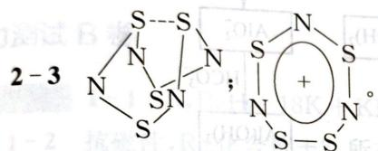
（左：S₄N₄ 笼形——N 组成正方形、S 构成正四面体互相穿插；右：S₄N₃⁺ 平面型阳离子。）

8.3 一分册测试-Ch9A-9-锂电池尖晶石综合
根据给出的各物质转化框图 1、原电池模式图 2、某化合物的尖晶石型晶体结构基元示意图 3 和相关文字说明，回答以下问题。
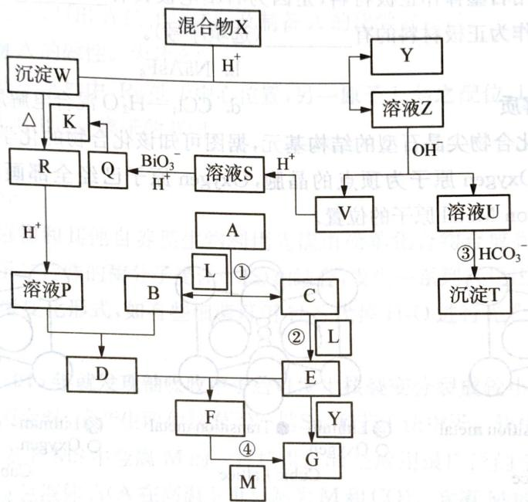
（各物质转化框图，第9题图1）
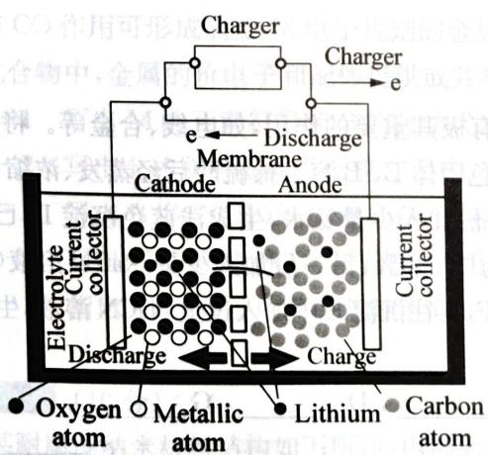
（原电池模式图，第9题图2）
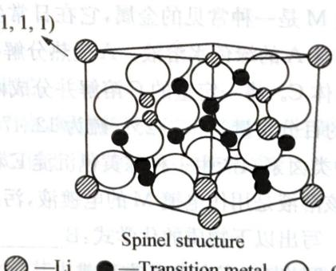
（尖晶石型晶体结构基元示意：Li、Transition metal、Oxygen，第9题图3）
图 1 中的混合物 X 由 3 种金属元素组成，有一种为短周期元素，其余两种为过渡元素，其中一种过渡金属元素原子即为图 2 中的 Metallic Atom 和图 3 中的 Transition metal。化合物 A、B、M 中含有同一种元素，该元素的原子也在图 2 和图 3 中出现。C、E、F、G 为简单有机物，其中 G 的相对分子质量为 46，其余均为无机物。L 为无色无味液体，W 为红色不溶固体，Y、K 为单质气体。图 1 中未标出所有的反应产物。
9-1 请写出固体混合物 X 的三种组成金属名称、M 和 Q 晶体所含的阴离子的化学式。
9-2 请写出图 1 中反应①、②、③、④的化学反应方程式。
9-3 请补全图 2 中已配平的原电池的电极反应式。
Cathode(-): ____ $−xe→$ ____ $+x$____
Anode(+): $n$____ $+x$____ $+xe→$____
该电池之所以使用石墨棒作正极材料，是因为石墨电极具有____的优点，下列给出的材料中可以替换石墨棒作为正极材料的有____（选填序号）。
- Bi 金属合金
- $NaAsF_{6}$​
- $ZrO_{2}$ 固体电解质
- $CCl_{4}$—$H_{2}O$ 混合电解质
9-4 图 3 为某化合物尖晶石型的结构基元，据图可知该化合物的化学式为____（最简式）。下图是一个以 Oxygen 原子为顶点的晶胞，Oxygen 原子已经全部画出，请画出其余所有 Lithium 原子、Transition Metal 原子的位置。
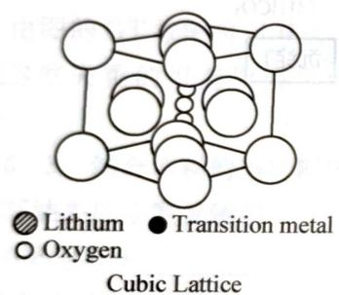
（以 Oxygen 原子为顶点的待补全晶胞，备用图4）
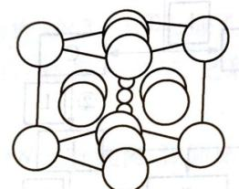
（第9题图）
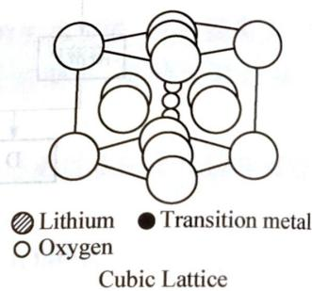
（备用图6）
📖 查看答案
各物质的转换如下：
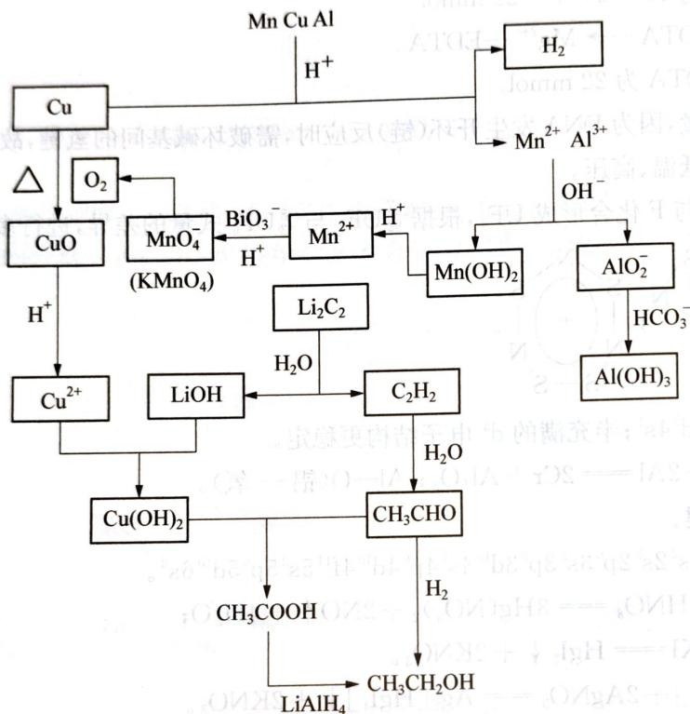
（各物质转换网络答图）
9-1 X：锰、铜、铝（顺序调换无妨）；M：$LiAlH_{4}$；Q：$MnO_{4}^{2−}$。
9-2 ① $Li_{2}C_{2}+2H_{2}O=2LiOH+C_{2}H_{2}↑$；② $C_{2}H_{2}+H_{2}O=CH_{3}CHO$；③ $HCO_{3}^{−}+AlO_{2}^{−}+H_{2}O=CO_{3}^{2−}+Al(OH)_{3}$；
$$2CH_{3}COOH+LiAlH_{4}+2H_{2}O=2EtOH+Al(OH)_{3}↓+LiOH↓$$
9-3
$$\text{Cathode(-):} LiMnO_{2}−xe→Li_{1−x}MnO_{2}+xLi^{+}$$
$$\text{Anode(+):} nC+xLi^{+}+xe→Li_{x}C_{n}$$
导电性能好，不与电解质溶液反应；ac。
9-4 $LiMnO_{2}$；晶胞如图所示：
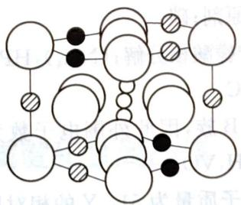
（LiMnO₂ 晶胞补全答图）

